美民主党“以最微弱优势锁定参议院”

[有理儿有面](javascript:void(0);)

**有理儿有面**

微信号 youli-youmian

功能介绍 你说是不是

2022-11-13[原文](https://mp.weixin.qq.com/s?__biz=Mzg3MjEyMTYyNg==&mid=2247575168&idx=2&sn=e36f6079a7279c86c32c5d1cfc74e25a&chksm=cef7f2f5f9807be3822555190f91e55dc35220d4c94cd13a849c3ba37c53833d2b437b2460b7&scene=27#wechat_redirect&cpage=255) 发表于

收录于合集

以下文章来源于长安街知事 ，作者刘晓琰



长安街知事

.

提供靠谱的政事分析，解读注意不到的新闻细节，脑补有趣有料的政治常识。一群接近核心的小编，给你提供走心的时政新闻。





**全文共837字，图片3张，预计阅读时间为4分钟。**

**文章转载自“长安街知事”。**



▼

综合美媒报道，当地时间12日，美国内华达州民主党现任参议员凯瑟琳·科尔特斯·马斯托在该州的参议院席位竞选中获胜，民主党已经取得了国会参议院的50席，以50:49的微弱优势保住了参议院，事实上取得参议院控制权。

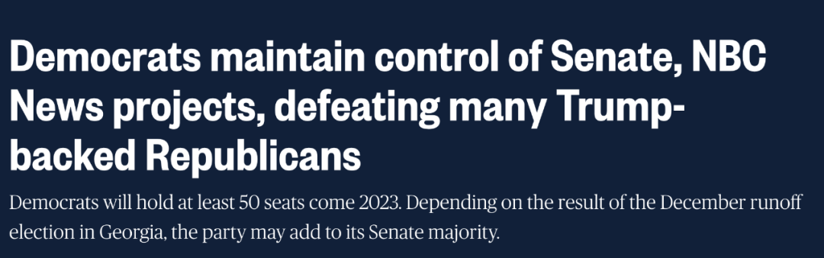

报道截图

美国国会参议院员额为100名议员，每州两名，任期六年，每两年改选约三分之一的席位。截至目前，参议院席位竞选唯剩佐治亚州尚未决定，须于12月6日举行决选。

若民主党最终赢得佐治亚州参议员席位选举，该党将首先达到51席，赢得参议院控制权。若共和党最终赢得佐治亚州国会参议员席位选举，双方将各占参议院50席。届时副总统哈里斯可投下打破僵局的关键一票，民主党仍能控制参议院。

共和党人曾公开表示，会出现一股“红色浪潮”，将民主党人从两院多数席位中踢出，但“红浪”并未实现。参议院多数党领袖查克·舒默称，无论是对民主党及其议程，还是对美国和美国人民来说，选举结果都是“一场胜利和证明”。

但美国《国会山报》却指出，虽然民主党今年需要捍卫的参议院席位比共和党少得多（共和党人需捍卫 21 个席位，而民主党人只需捍卫 14 个席位），而他们仍仅以最微弱的优势险胜，这凸显了民主党对权力的控制是多么脆弱。

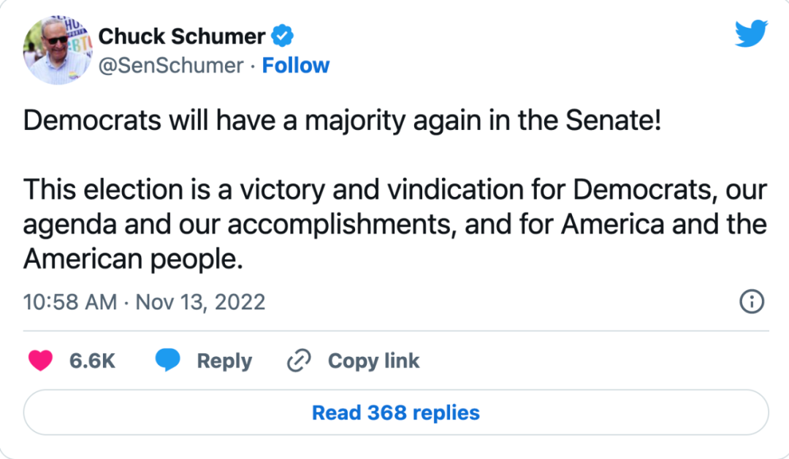

推文截图

长安街知事（微信ID：Capitalnews）注意到，留住参议院控制权对于拜登政府剩余两年任期至关重要，这意味着民主党仍有司法任命的权利，确保数十名联邦法官候选人将在参议院获得确认，而且可以拒绝众议院通过的法案，并制定自己的议程。

与此同时，众议院的控制权仍然悬而未决，美国西部多州的最终投票结果尚未公布。

在众议院控制权的角逐中，共和党人暂时以211:204领先，接近赢得控制权，但尚未达到多数席位。赢得218席者将成为众议院多数党。

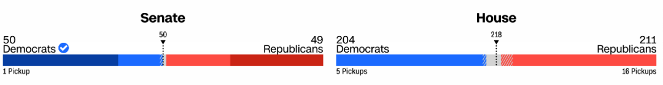

选情资料图。图源：CNN

美国全国广播公司（NBC） 估计，共和党人可能会勉强赢得219个众议院席位，而民主党人可能会赢得 216 个席位（误差幅度为正负四个席位）。

新一届国会将于2023年1月正式宣誓就职。

**图片源自网络**





**关注公众号：**

**有理儿有面**

**理   性｜   揭   秘｜   探   讨**







### 精选留言

用户设置不下载评论